Урок в 11 классе по теме «Поэт и революция. Сатира в стихотворениях В.В. Маяковского «Прозаседавшиеся», «О дряни»»
Дорогой друг!
Сегодня мы продолжаем изучение творчества В.В. Маяковского. Мы узнаем, как поэт, воспевавший строительство нового мира, беспощадно боролся с его внутренними врагами — мещанством и бюрократией. Мы проанализируем, как Маяковский использовал новаторские приемы, чтобы превратить поэзию в «оружие масс».

1. Теоретический материал
Основные понятия

Термин | Определение
Сатира | Обличительное, гневное высмеивание пороков общества и человека. У Маяковского сатира часто переходит в сарказм — едкую, злую насмешку.
Гротеск | Предельное преувеличение, доходящее до абсурда, фантастики (например, «Прозаседавшиеся», где люди делятся надвое).
Окказионализмы | Авторские неологизмы (новые слова), созданные для конкретного случая (например, «прозаседавшиеся», «серпастый», «молоткастый»).
Лесенка | Графический прием записи стиха (разрыв строки), позволяющий выделить ключевые слова и задать ритм чтения (ораторская интонация).
Мещанство | В понимании Маяковского — психология обывателя, накопительство, пошлость, отсутствие высоких идеалов при внешней благопристойности.

2. Исторический контекст: поэт и революция
• 1917 год: Маяковский встретил революцию восторженно. Поэт называл её: «Моя революция». Он искренне верил, что строит новый, справедливый мир.
• Новая роль поэта: Маяковский отказался от роли «певца соловьев». Его поэзия стала оружием. Он считал, что искусство должно служить государству и революции.
• Две стороны медали: С одной стороны — воспевание будущего («Моя революция», «Левый марш»), с другой — беспощадная борьба с пережитками прошлого (бюрократизм, мещанство, обывательщина)
После революции 1917 года Маяковский становится «рупором» новой власти. Однако он понимает, что сменить строй — мало. Нужно изменить сознание людей.
- Два фронта борьбы: внешний (интервенты) и внутренний (бюрократизм, обывательщина).
- НЭП (Новая экономическая политика): Появление «нэпманов» (новой буржуазии) вызвало у поэта яростный протест. Он видел, как в новую жизнь прорастают старые пороки.

3. Сатира Маяковского

Стихотворение «Прозаседавшиеся» (1922 г.) — сатира на бюрократию. Это произведение - вершина политической сатиры Маяковского.
- Сюжет: лирический герой ищет некоего Ивана Ваныча, мечась по этажам советского учреждения. Везде заперто: «Заседают».
- Кульминация (гротеск): герой врывается на заседание «А-бэ-вэ-гэ-дэ-е-жз-зкома» и видит страшную картину: людей буквально разрезали на части, чтобы они могли успеть на два заседания одновременно.
«Поневоле приходится раздвояться.
До пояса здесь,
а остальное там».
- Смысл стихотворения в том, что бюрократия убивает живое дело. Люди превратились в функции, в «бумажных червей». Маяковский доводит ситуацию до абсурда, чтобы показать нелепость бесконечных совещаний.
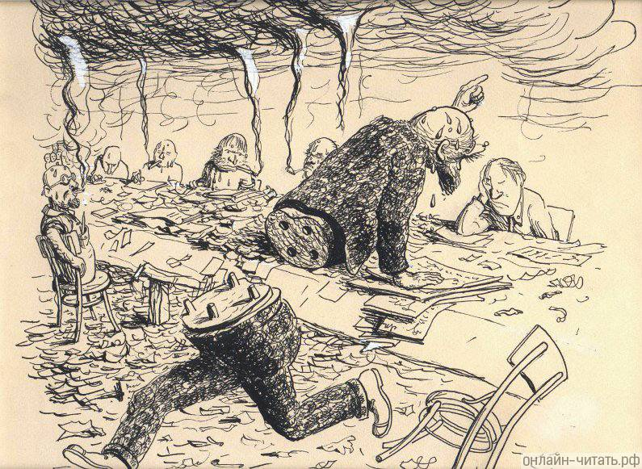
Иллюстрация А.М. Каневского

«О дряни» (1921 г.) — сатира на мещанство
Это стихотворение — обличение «внутреннего врага» - обывателя, который приспособился к советской власти, но сохранил мещанскую душонку.
- Символы пошлости: канарейка («из-за фольги»), самовар, пианино, «капот» (накидка).
- Кульминация (гротеск): на стене оживает портрет Маркса. Он встает с портрета, смотрит на быт этих «товарищей» и в ужасе призывает:
«Скорее! головы канарейкам сверните —
чтоб коммунизм канарейками не был побит!»
- Маяковский показывает, что мещанство страшно. Оно проникает в быт, отравляя саму идею революции. Стихотворение звучит как политический донос на пошлость. Маяковский считал, что поэзия должна быть агитатором. Его сатира — это не просто смех, это «мандат на обыск» в душах людей.
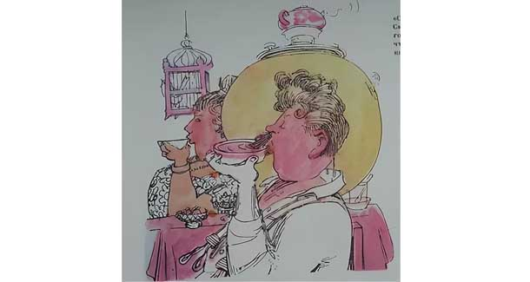

Иллюстрация А.М. Каневского

4. Художественное своеобразие (новаторство формы)
В.В. Маяковский ломает классические каноны, чтобы соответствовать новому времени:
- «Лесенка» - это не просто игра со шрифтами. Это способ управления интонацией читателя. Каждая ступень — это пауза, ударение, смысловой акцент.
Слава, Слава, Слава героям!!!
Впрочем,
им
довольно воздали дани.
Теперь
поговорим
о дряни.
- Окказионализмы: Маяковский создает слова, которых нет в словаре, но смысл которых понятен мгновенно:
  - «Громадьё» (планов).
  - «Серпастый, молоткастый» (паспорт).
  - «Голоштанный» (беднота).
  - «Мурло» (мещанина).

- Рифма: часто неточная, но бьющая наотмашь, «рвущая» строку. Он рифмует разные части речи, создавая эффект удара.

5. Образ лирического героя
В сатире Маяковский выступает как Трибуна-громовержец.
- Он не наблюдатель, а судья.
- Его «я» — это голос толпы, голос революции.
- Он использует местоимение «мы» («мы открывали Маркса каждый том»), говоря от лица всего нового поколения.
- Его гнев искренен: он ненавидит обывателя не как класс, а как врага будущего.
Творчество Маяковского 1920-х годов — это уникальный пример того, как поэзия становится инструментом социальной хирургии.
Изучая сатиру Маяковского, важно понимать её двойственность. С одной стороны, это оружие пролетариата. С другой стороны, как отмечали критики-современники (например, Ю.Н. Тынянов), Маяковский в своих сатирах часто использует приемы площадного театра и балагана. Его гиперболы и гротеск (раздвоение человека в «Прозаседавшихся») — это не просто преувеличение, это наследие русского скоморошества и лубка.
В отличие от классической сатиры Гоголя или Салтыкова-Щедрина, где есть психологизм и глубина характеров, сатира Маяковского — плакатная, плоскостная. Его бюрократы и мещане — это маски, функции, а не живые люди.
Почему это важно? Маяковский принес в высокую поэзию язык улицы, плаката и лозунга. Его сатира не лечит душу конкретного чиновника, она бьет «по площадям», создавая монументальный образ нового мира, очищенного от скверны.
Сатира Маяковского — это крик человека, который строит идеальный город и с ужасом видит, что в его фундаменте снова заводятся вредители. Его гнев — это не злоба, а форма защиты идеала. Именно эта бескомпромиссность и масштабность образов делают его лирику бессмертной: пока существуют кабинеты с табличками «Прием по личным вопросам», «Прозаседавшиеся» будут звучать современно.

Работа с текстом
- Анализ сатиры
В сатирических стихах Маяковский часто использует контраст между высоким стилем (политика, государство) и низким (быт, обывательщина). Найдите в стихотворениях «О дряни» или «Прозаседавшиеся» примеры оксюморона (сочетания несочетаемого) или разговорной/бранной лексики в высоком контексте. Выпишите 2 примера и объясните, какой эффект это производит. Пример для ориентира: «И вижу: / сидят людей половины» (оксюморон/гротеск).
- «Переводчик с поэтического»: окказионализмы
Маяковский создавал новые слова (окказионализмы), чтобы выразить новые советские реалии. Задание: «Переведите» авторские неологизмы Маяковского на язык прозы. Что на самом деле означают эти слова?
- Прозаседавшиеся — __________________________
- Серпастый, молоткастый (паспорт) — __________________________
- Голоштанный (в контексте «Гуляй, голоштанный народ») — __________________________
- Громадьё (планов) — __________________________
- Сравнительная таблица «Сатира Маяковского и сатира Гоголя»
Маяковский часто опирался на традиции Гоголя, но его сатира звучит иначе. Сравните два подхода:
Критерий | Н.В. Гоголь («Ревизор», «Мертвые души») | В.В. Маяковский («О дряни», «Прозаседавшиеся»)
Объект сатиры
Метод
Интонация
Язык
Вопрос: как вы думаете, чье оружие острее — «смех сквозь слезы» Гоголя или «правда» Маяковского? Почему?
- Творческое задание: «Рифмуем бюрократию»
Маяковский часто использовал рифму «лесенка», чтобы выделить самое важное слово в конце строки. Задание: Попробуйте себя в роли поэта-сатирика. Придумайте 2 строчки в стиле Маяковского на современную тему (например: бесконечные очереди, плохая связь, бесполезные совещания, спам в почте). Главное условие: используйте «лесенку» (разрыв строки) и один яркий эпитет или метафору.
Пример:
Опять совещание.
Бумажное, душное...
Спорят о качестве
Кофе остуженном.

Ключи и ответы к заданиям
  - Анализ сатиры
В сатире Маяковского эпитеты и метафоры часто приобретают гротескный, пугающий характер, смешивая высокое и низкое:
- «Прозаседавшиеся»: «О, хотя бы / еще одно заседание / относительно искоренения всех заседаний». Ирония заключается в том, что бюрократия тратит время на обсуждение того, как перестать тратить время на заседания. Гротескный образ «разрезанных» людей («сидят людей половины») подчеркивает абсурдность ситуации.
- «О дряни»: контраст между революционной обстановкой и мещанским бытом. «Маркс со стены смотрел, смотрел... / и вдруг / да как заорет». Мебель («коммунизм канарейками») становится важнее идеологии. Эпитет «мурло» (мурло мещанина) — грубое, физиологичное слово, разрушающее пафос советской пропаганды.
  - «Переводчик с поэтического» (окказионализмы)
Маяковский создавал слова, которые идеально описывали суть явления:
- Прозаседавшиеся — люди, потерявшие человеческий облик и счет времени из-за бесконечных, бессмысленных совещаний.
- Серпастый, молоткастый — (паспорт). Эпитеты, подчеркивающие мощь, индустриальность и государственную принадлежность («Я достаю из широких штанин...»).
- Голоштанный — (в контексте «Гуляй, голоштанный народ»). Обнаженный, бедный, лишенный имущества, но свободный духом.
- Громадьё — (планов). Огромный, подавляющий масштаб замыслов. Слово передает физическое ощущение тяжести и грандиозности задач.
3. Сравнительная таблица (Маяковский и Гоголь)
Критерий | Н.В. Гоголь («Ревизор», «Мертвые души») | В.В. Маяковский («О дряни», «Прозаседавшиеся»)
Объект сатиры | Чиновники, помещики, «хлестаковщина». | Бюрократия (ВКП(б)), мещанство, обывательщина.
Метод | «Сквозь видимый миру смех... незримые, неведомые ему слезы». | Открытый плакат, лозунг, агитка, «удар в морду».
Интонация | Ироничная, грустная, иногда мистическая. | Агрессивная, митинговая, «рубленая».
Язык | Разговорный, но литературный, образный. | Окказионализмы, лозунги, рваный ритм («лесенка»).
Если нужно изменить строй — острее «правда» Маяковского. Если нужно изменить человека — острее «смех» Гоголя. Маяковский — это громкий митинг, а Гоголь — это тихий голос совести, который звучит в голове.

3. Творческое задание
Возможный вариант:
Снова очередь.
Душная, липкая.
Здесь я трачу
Жизнь гибкую.
Но прорвусь сквозь
Стену бюрократии
— Получу наконец Свою кратию (справку).

